PROJECT BRIEF

PROJECT BRIEF

Prototipe Sistem Informasi Crowdfunding Infrastruktur Sekolah 3T Berbasis Web

1. Latar Belakang Proyek
Kesenjangan kualitas fasilitas pendidikan antara wilayah perkotaan dan daerah 3T (Tertinggal, Terdepan, Terluar) masih menjadi persoalan serius di Indonesia. Banyak sekolah SD/SMP di wilayah 3T menghadapi keterbatasan infrastruktur dasar, seperti ruang kelas, sanitasi (WASH), dan fasilitas pendukung pembelajaran.
Meskipun terdapat program pendanaan pemerintah, implementasi perbaikan sering terhambat oleh:
- keterbatasan akses geografis,
- distribusi dana yang lambat,
- dan minimnya informasi publik yang transparan mengenai kebutuhan riil sekolah.
Di sisi lain, masyarakat memiliki potensi besar untuk membantu, namun kepercayaan (trust) dan transparansi penggunaan dana menjadi faktor penghambat utama. Platform crowdfunding yang ada bersifat umum, tidak spesifik untuk sekolah 3T, serta sering dipersepsikan memiliki biaya overhead yang mengurangi dampak donasi.
Proyek ini bertujuan menjawab permasalahan tersebut melalui rancang bangun prototipe sistem informasi crowdfunding berbasis web yang menekankan:
- transparansi berbasis bukti,
- direct funding,
- zero platform fee,
- dan verifikasi sekolah.
2. Tujuan Proyek

Tujuan Utama
Membangun prototipe sistem informasi crowdfunding yang mampu mempertemukan sekolah 3T dan donatur secara transparan, terverifikasi, dan mudah dipahami.

Tujuan Khusus
- Menyediakan media bagi sekolah 3T untuk memetakan dan mempublikasikan kebutuhan infrastruktur.
- Menyajikan informasi kampanye donasi yang jelas, terstruktur, dan terpercaya.
- Mengimplementasikan dashboard transparansi penggunaan dana berbasis bukti (foto, nota, timeline).
- Menerapkan konsep Direct Funding dan Zero Platform Fee pada level desain sistem.
- Menyediakan mekanisme verifikasi sekolah berbasis NPSN dan acuan wilayah 3T.
3. Ruang Lingkup Proyek

Termasuk dalam Proyek
- Prototipe sistem berbasis web (client–server).
- Modul pengajuan kampanye kebutuhan sekolah.
- Modul verifikasi sekolah oleh admin.
- Simulasi donasi (tanpa transaksi riil).
- Dashboard transparansi dana dan progres pembangunan.
- Dokumentasi teknis dan fungsional sistem.

Tidak Termasuk dalam Proyek
- Pengelolaan dana asli atau payment gateway.
- Transaksi keuangan nyata (escrow, rekening bersama).
- Audit lapangan fisik pembangunan.
- Operasional bisnis platform (monetisasi, legal entity).
- Verifikasi forensik lanjutan (mis. validasi EXIF/GPS otomatis tingkat lanjut).
4. Stakeholder & Peran

1. Sekolah (SD/SMP di wilayah 3T)
Peran:
- Mengajukan kebutuhan infrastruktur.
- Mengunggah foto kondisi awal.
- Melaporkan progres dan penggunaan dana (bukti).

Kebutuhan Utama:
- Kemudahan input data.
- Media pelaporan yang sederhana dan kredibel.
2. Donatur / Masyarakat
Peran:
- Menjelajahi kampanye sekolah.
- Melihat kebutuhan dan target dana.
- Memantau transparansi penggunaan dana.
Kebutuhan Utama:
- Informasi yang jelas dan dapat dipercaya.
- Bukti nyata penggunaan dana.
- Keyakinan bahwa dana tidak dipotong platform.
3. Admin / Pengelola Sistem (Simulasi)
Peran:
- Verifikasi identitas sekolah (NPSN, wilayah 3T).
- Moderasi konten dan bukti laporan.
- Menjaga kualitas dan kredibilitas informasi.
Kebutuhan Utama:
- Dashboard administrasi.
- Mekanisme moderasi dan validasi konten.
5. Konsep Solusi

Prinsip Utama Sistem
- Transparency by Design
Transparansi bukan tambahan, tetapi inti sistem.
- Direct Funding
Platform hanya sebagai media informasi; donasi dilakukan langsung ke rekening sekolah (di luar sistem).
- Zero Platform Fee
Tidak ada potongan dana oleh platform (disimulasikan pada desain).
- Evidence-Based Accountability
Setiap laporan didukung bukti konkret (foto, nota, timeline).
6. Fitur Utama Sistem

1. Profil & Verifikasi Sekolah
- Data sekolah (NPSN, alamat, jenjang).
- Status verifikasi (verified badge).
- Penanda wilayah 3T.
2. Galeri Kondisi & Kebutuhan Sekolah
- Foto kondisi awal fasilitas.
- Deskripsi kebutuhan prioritas.
- Estimasi biaya dan target dana.
3. Halaman Kampanye Donasi
- Ringkasan kampanye sekolah.
- Target dana dan progress bar.
- Narasi kebutuhan yang mudah dipahami.
4. Simulasi Donasi
- Input nominal donasi (simulasi).
- Pencatatan komitmen donatur.
- Tidak ada transaksi keuangan riil.
5. Dashboard Transparansi Dana
- Ringkasan:
  - Dana terkumpul (simulasi),
  - Dana terpakai.
- Timeline kegiatan.
- Visualisasi progres.
6. Pelaporan Berbasis Bukti
- Unggah foto progres pembangunan.
- Unggah nota/kwitansi belanja.
- Deskripsi kegiatan per tahap.
- Moderasi admin sebelum publikasi.

7. Arsitektur Teknis (High-Level)

Arsitektur
- Client–Server Web Application

Teknologi
- Frontend: React.js / Next.js
- Backend: Node.js (Express)
- Database: MongoDB
- Deployment: VPS / Vercel (untuk prototipe)

Karakteristik Teknis
- Responsive (desktop & mobile).
- RESTful API.
- Role-based access (Sekolah, Donatur, Admin).
- Penyimpanan lampiran bukti (foto/nota).
8. Metodologi Pengembangan
- Metode: Prototyping (iteratif)
- Pendekatan: Agile-inspired

Tahapan:
- Analisis kebutuhan stakeholder.
- Perancangan sistem & UI (wireframe).
- Implementasi modul prioritas.
- Pengujian fungsional (black-box).
- Uji penerimaan pengguna (UAT terbatas).
- Iterasi perbaikan.
- Dokumentasi akhir.
9. Deliverables Proyek
- Prototipe sistem web yang dapat dijalankan.
- Dokumen kebutuhan fungsional & non-fungsional.
- Diagram sistem (use case, activity, ERD).
- Dokumentasi fitur transparansi.
- Laporan skripsi lengkap.
10. Indikator Keberhasilan
Proyek dinyatakan berhasil apabila:
- Fitur inti berjalan sesuai kebutuhan.
- Alur pengajuan–verifikasi–pelaporan dapat disimulasikan end-to-end.
- Donatur dapat memahami:
  - kebutuhan sekolah,
  - progres,
  - dan penggunaan dana secara transparan.
- Sistem dapat dijadikan dasar pengembangan lanjutan ke platform operasional.
11. Risiko & Mitigasi
Risiko | Mitigasi
Isu regulasi donasi | Sistem dibatasi sebagai prototipe/simulasi
Data sekolah tidak valid | Verifikasi admin + NPSN
Manipulasi laporan | Moderasi sebelum publikasi
Over-scope untuk skripsi | Fokus pada fitur inti

12. Ringkasan Eksekutif
Proyek ini bukan sekadar membangun platform donasi, tetapi mendemonstrasikan bagaimana desain sistem informasi dapat membangun kepercayaan melalui transparansi berbasis bukti, khususnya untuk konteks pendidikan di wilayah 3T.
Prototipe ini dirancang realistis, akademis, dan siap menjadi fondasi pengembangan platform sosial yang berkelanjutan di masa depan.

TASK LIST

TASK LIST
Prototipe Sistem Informasi Crowdfunding Infrastruktur Sekolah 3T

A. TASK UMUM (FOUNDATION)

A1. Setup Proyek
- Inisialisasi repository (Git)
- Setup struktur monorepo / repo terpisah FE–BE
- Setup environment (dev)
- Penentuan role user:
  - Sekolah
  - Donatur
  - Admin
B. BACKEND TASK (Node.js + Express + MongoDB)

B1. Setup Backend & Infrastruktur
- Setup project Node.js + Express
- Konfigurasi MongoDB (local / cloud)
- Setup environment variable
- Setup struktur folder (routes, controllers, models, middleware)
- Setup basic API health check
B2. Authentication & Authorization
- API registrasi user (Sekolah, Donatur, Admin)
- API login user
- JWT-based authentication
- Middleware role-based access control
- Endpoint get current user profile
B3. Manajemen Data Sekolah & Verifikasi
- Model Sekolah (NPSN, nama, alamat, jenjang, wilayah 3T)
- API input profil sekolah
- API verifikasi sekolah oleh Admin
- API update status verifikasi
- API list sekolah (filter: verified, wilayah 3T)

B4. Modul Kampanye Sekolah
- Model Kampanye:
  - sekolah
  - deskripsi kebutuhan
  - target dana
  - estimasi biaya
  - status
- API buat kampanye (Sekolah)
- API edit kampanye
- API publish/unpublish kampanye
- API list kampanye publik
- API detail kampanye
B5. Simulasi Donasi
- Model Donasi (simulasi):
  - kampanye
  - nominal
  - donatur
  - timestamp
- API input donasi simulasi
- API agregasi dana terkumpul (sum)
- API riwayat donasi kampanye
Note: Tidak ada payment gateway

B6. Dashboard Transparansi Dana
- API ringkasan dana:
  - total terkumpul
  - total terpakai
- API timeline kegiatan
- API data progres kampanye
B7. Pelaporan Berbasis Bukti
- Model Laporan:
  - kampanye
  - deskripsi kegiatan
  - nominal terpakai
  - foto progres
  - nota/kwitansi
  - status (pending/approved)
- API upload laporan (Sekolah)
- API upload file (foto & nota)
- API list laporan per kampanye
- API moderasi laporan (Admin)
- API publish laporan ke publik
B8. Admin Dashboard API
- API list sekolah pending verifikasi
- API list laporan pending moderasi
- API approve/reject konten
- API statistik sederhana (jumlah kampanye, laporan)
B9. Testing & Dokumentasi Backend
- Testing API (Postman / Insomnia)
- Validasi error handling
- Dokumentasi endpoint API
- Seeder data dummy (opsional)
C. FRONTEND TASK (React / Next.js)

C1. Setup Frontend
- Setup project Next.js
- Setup routing
- Setup global state (auth)
- Setup UI framework / styling
- Setup environment config (API URL)
C2. Authentication UI
- Halaman login
- Halaman registrasi
- Proteksi route berbasis role
- Logout

C3. Halaman Publik (Donatur)
- Homepage (overview misi platform)
- List kampanye sekolah
- Filter kampanye (wilayah 3T, verified)
- Halaman detail kampanye:
  - deskripsi
  - target dana
  - progress bar
  - galeri foto
- UI simulasi donasi
- Tampilan transparansi dana & laporan
C4. Dashboard Sekolah
- Profil sekolah
- Form pengajuan kampanye
- Edit kampanye
- Upload foto kondisi awal
- Dashboard ringkasan kampanye
- Form upload laporan penggunaan dana
- Upload foto progres & nota
- Timeline kegiatan
C5. Dashboard Admin
- List sekolah pending verifikasi
- Detail profil sekolah
- Approve / reject sekolah
- List laporan pending moderasi
- Review bukti (foto/nota)
- Approve / reject laporan
C6. Komponen Transparansi (UI Kunci)
- Progress bar dana
- Timeline visual kegiatan
- Galeri foto progres
- Tabel dana masuk vs dana terpakai
- Badge verifikasi sekolah

C7. UX & Validasi
- Loading state & empty state
- Error handling UI
- Responsive (mobile & desktop)
- Notifikasi sukses/gagal
C8. Testing & Finalisasi FE
- Testing alur end-to-end
- UAT simulasi (Sekolah–Donatur–Admin)
- Perbaikan bug UI
- Build production

Use Case Diagram
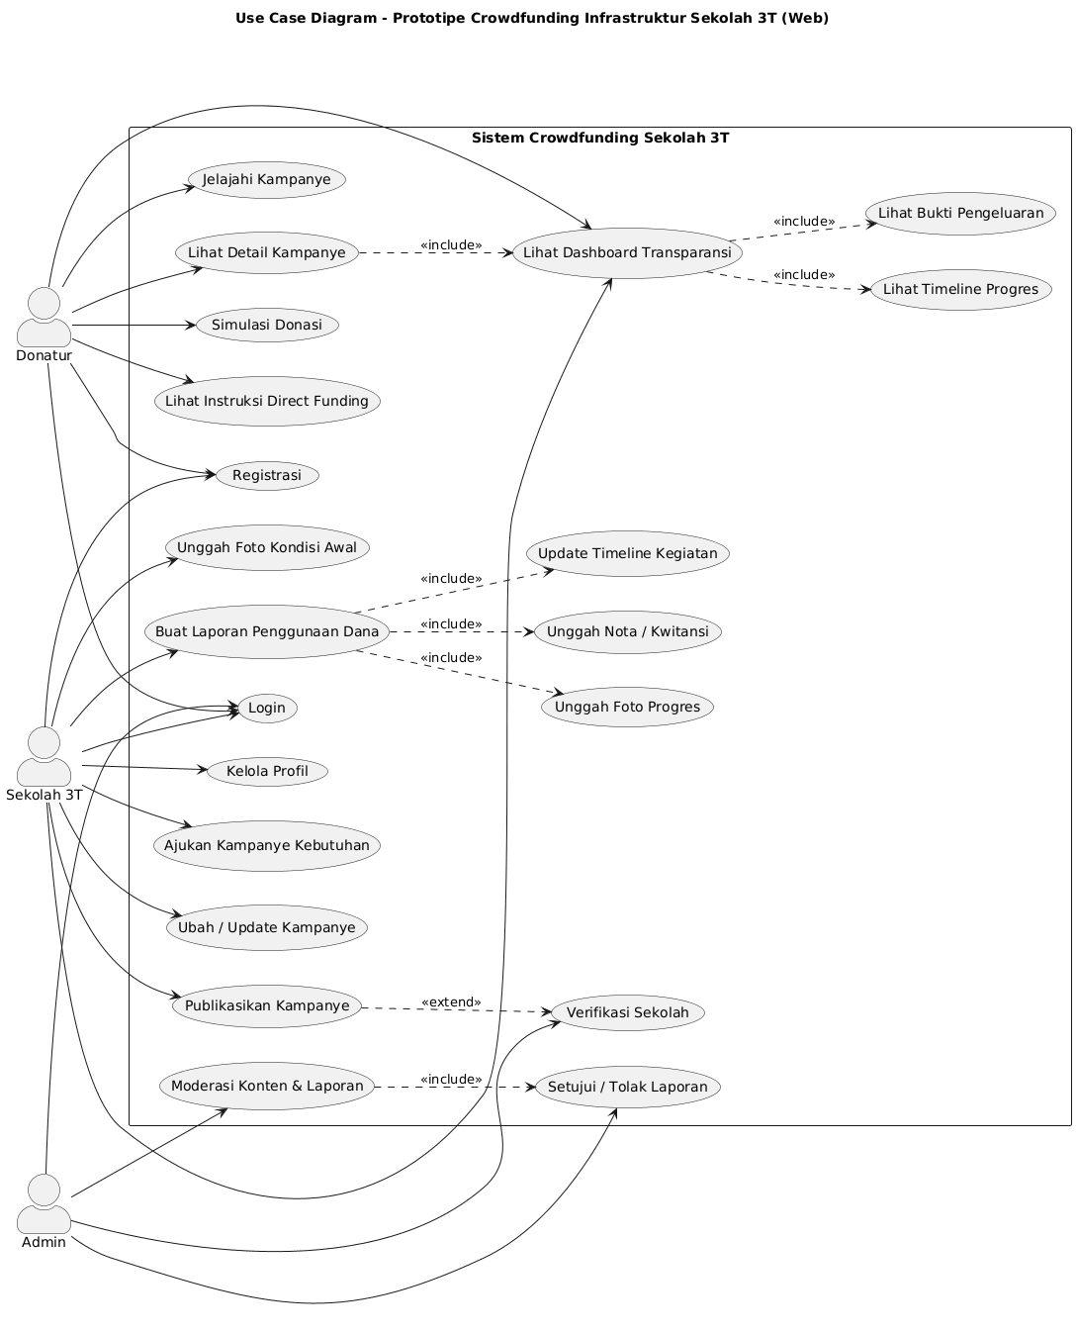
Activity Diagram
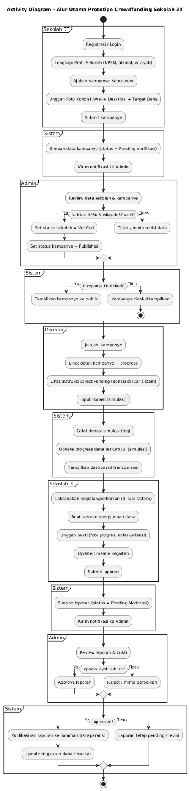

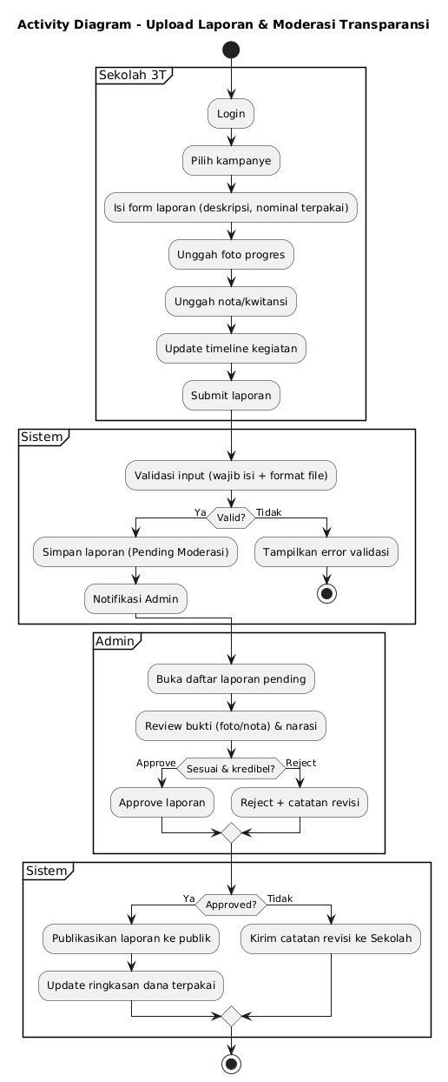

Class Diagram
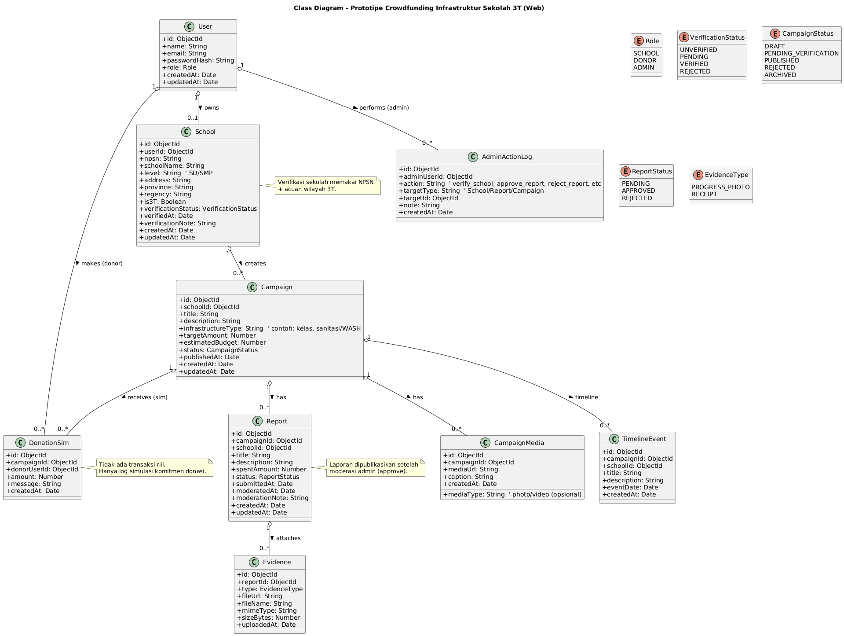

ERD
